МІНІСТЕРСТВО ОСВІТИ І НАУКИ УКРАЇНИ

ЕКОНОМІКО-ТЕХНОЛОГІЧНИЙ ІНСТИТУТ ІМ. Р. ЕЛЬВОРТІ

Звіт по практичній роботі №4

з дисципліни «Комп’ютерна схемотехніка  
та архітектура комп’ютера»

Виконала

Студентка групи КН-23

Софія КОЗЛОВА

Перевірив

Доцент кафедри прикладної

механіки, к.т.н.

Андрій Торпаков

М. Кропивницький

2024

# ВСТУП

Виконання 2 завдань, визначених у практичній роботі.

**МЕТА РОБОТИ**

Навчитися створювати та симулювати логічні схеми. Навчитися користуватися онлайн-сервісом для симулювання логічних схем circuitverse.

# ТЕОРЕТИЧНА ЧАСТИНА

Позначенння логічних елементів на схемі:

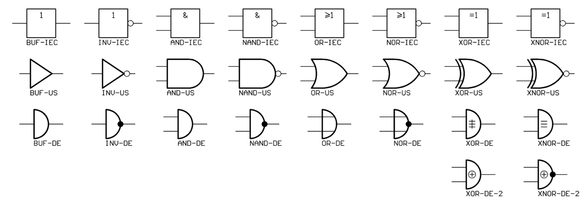

Читання та конструювання логічних схем:

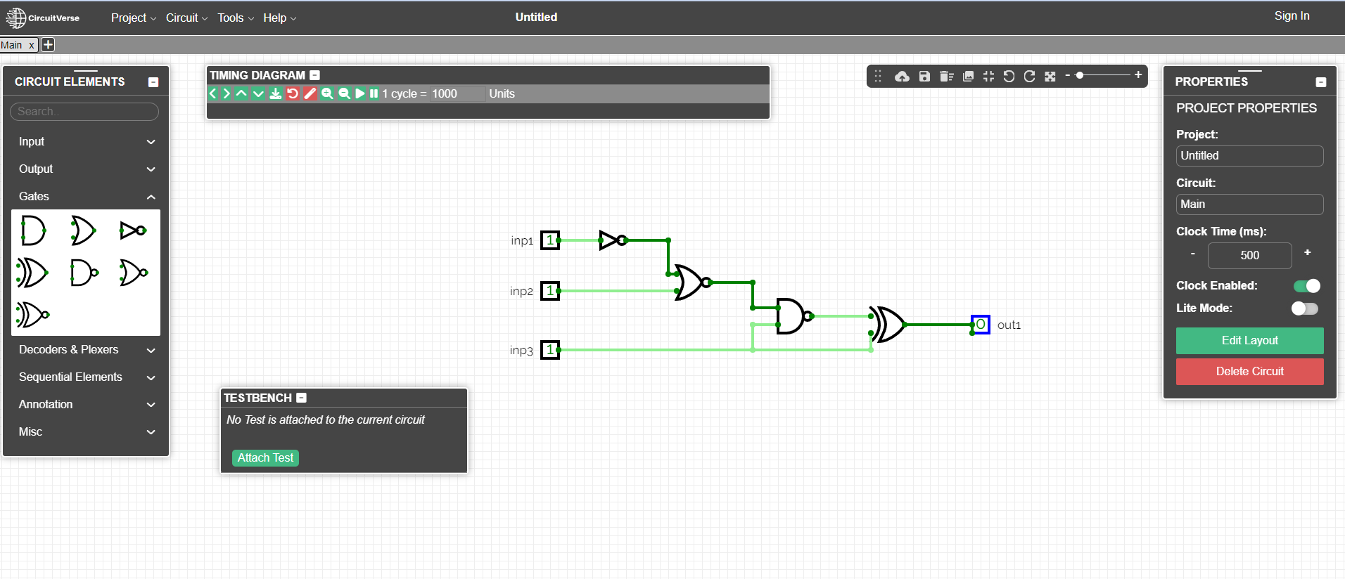

# ПРАКТИЧНА ЧАСТИНА

Варіант №7

Завдання №1.

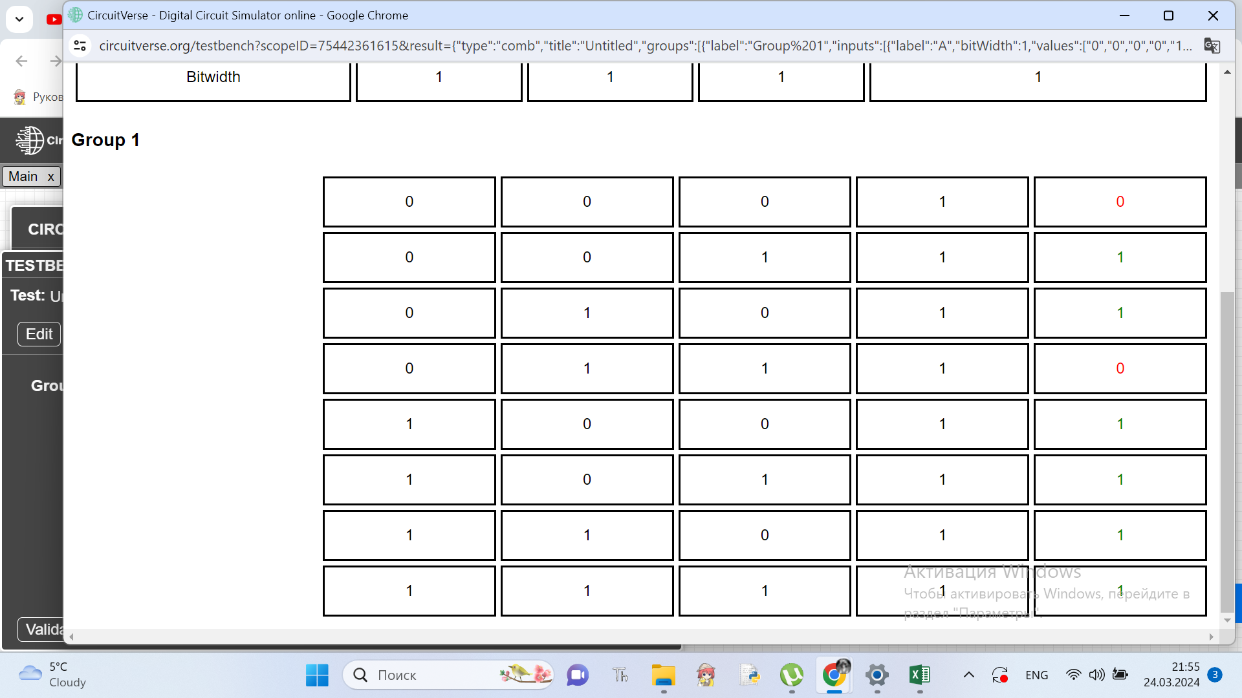

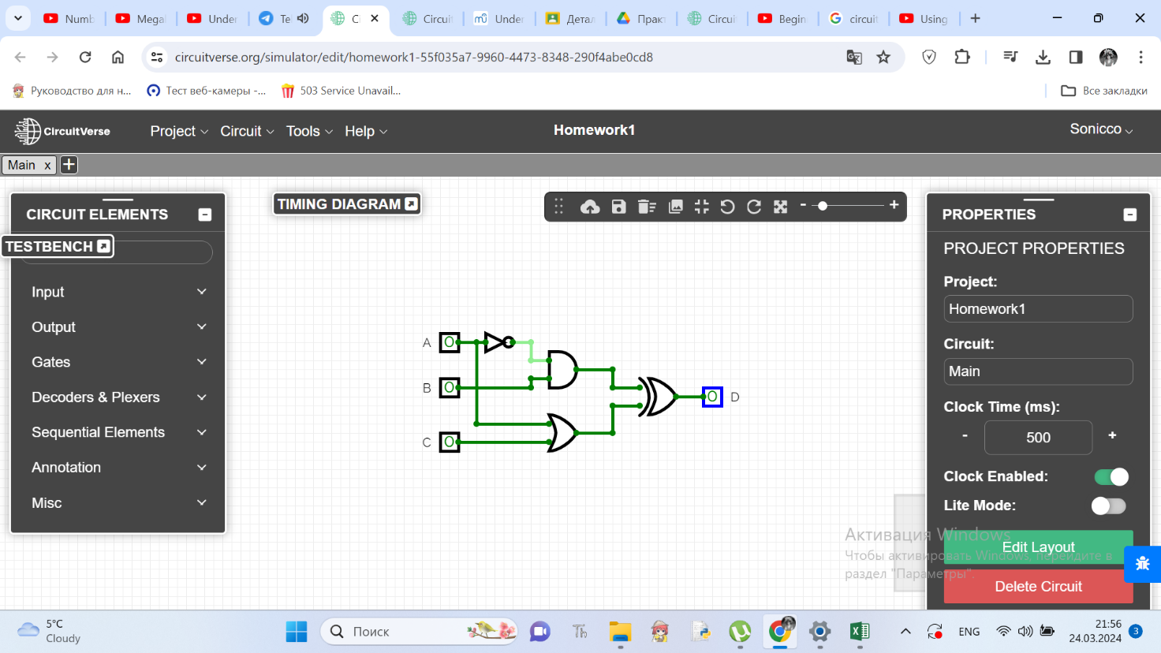

Завдання №2.

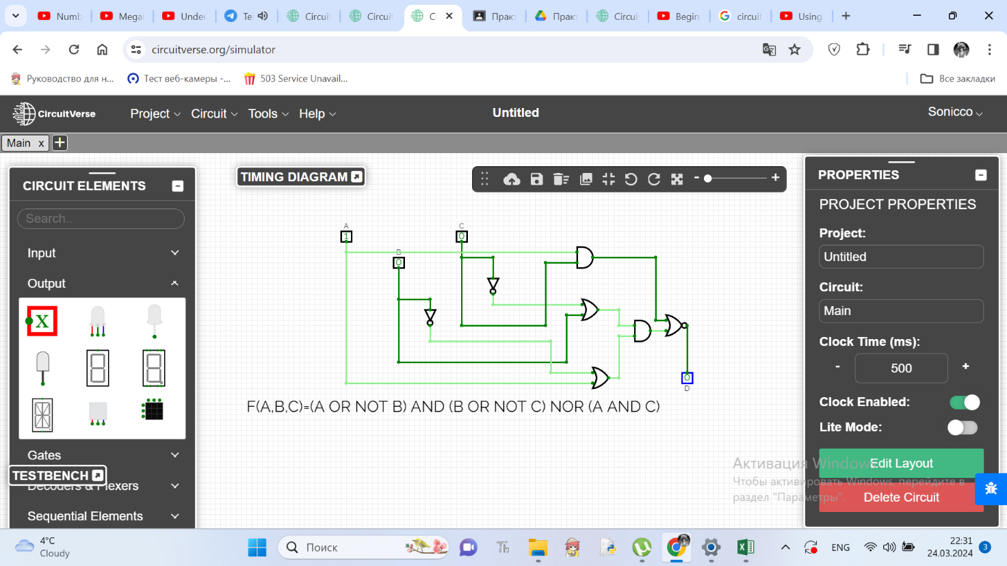

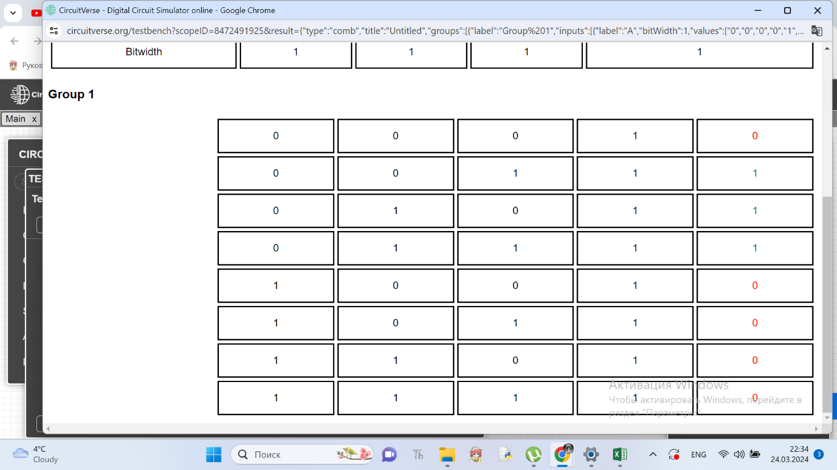

# 

# ВИСНОВКИ

Отже, я виконала всі поставлені завдання, навчилася створювати та симулювати логічні схеми, а також користуватися онлайн-сервісом для симулювання логічних схем circuitverse.

.